Домна пешінің жұмысының жылулық режимі

1. Домна пешінің құрылысы

Домна пеші – 5 жыл бойы үздіксіз жұмыс істейтін ең ірі және күрделі балқыту агрегаты. Пешке темір кені материалдары мен кокс үздіксіз тиеледі, ауа (үрлеу) беріледі, ал пештен домна газы шығарылады. Отын жанып жылу бөлініп, шикіқұрам материалдарының қыздырылуына және балқуына, шойын мен қождың түзілуіне жұмсалады. Пеште жинақталған шойын мен қож периодты түрде 2 сағаттан кейін шығарылады. Домна пешіндегі шойын темір рудасының материалдарының оксидтерінен темірді тотықсыздандыру арқылы алынады.
Қазіргі уақытта шойын балқыту үшін шикі темір рудасының тек 5%-ы қолданылады; балқытуға дейінгі барлық рудалардың 95% - ы алдын-ала дайындықтан өтеді. Кенді дайындау ұсақтауды, сұрыптауды және басқа да операцияларды қамтиды.
Доменді балқытуда флюстелген агломераттың күйежентектелген кесектерінен немесе кесектелген және күйдірілген шекемтастардан дайындалған шикіқұрам қолданылады. Отынның негізгі түрі – кокс. Тапшы және қымбат коксты үнемдеу үшін ішінара табиғи немесе мазут қолданылады, ал домна процесін қарқындату үшін оттегі қолданылады.
Домна пешінің маңызды сипаттамасы оның көлемі болып табылады. Домна пештерінің пайдалы көлемінің (жұмыс кеңістігінің) ұлғаюымен олардың тиімділігі артады. Пештің жұмысшы көлемі – жоғары бөлігі дөңгелек қима болып келетін, ішкі бөлігі отқа төзімді материалдармен қапталған шахта. Пеш көлемінің жоғарғы бөлігі колошник деп аталады, содан кейін пештің ең үлкен бөлігі - шахта. Шахта біртіндеп төмен қарай кеңейіп, пештің ең кең бөлігі пешқазанға айналады. Пештің төменгі бөлігі горн заплечиктер арқылы пешқазанға қосылады. Пештің төменгі деңгейінде шойынды шығаруға арналған 0,5-тен 2 м-ге дейін биіктікте орналасқан тесіктер – шойыннан жасалған ағынөзектер орналасқан (пештің көлеміне байланысты бір, екі, үш немесе төрт). Шойын ағынөзегі мен пештабан арасындағы қашықтық ("өлі қабат") шойынмен желінуінен қорғау үшін қалдырылады.
Горнның ортаңғы бөлігінде қож шығаратын тесіктер - қож ағынөзектері болады ( бір немесе екі).Горнның жоғарғы бөлігінде ауа үрлеуге арналған фурмалар орналасқан. Шахта мен пешқазан жоғары сапалы қышқақ кірпіштен, ал горн мен пештабанның төменгі бөлігі графиттелген көміртекті блоктармен қапталған. Пештабанның жоғарғы орталық бөлігінде жоғары глиноземді үлкен өлшемді блоктар қолданылады. Бұл кірпіштің тігістерінің санын азайтады және пештабанның беріктігін арттырады. Көріктің төменгі бөлігі және оның негізі (табаны) ерекше отқа төзімді материалдардан – көміртекті (графиттелген) блоктардан жасалады. Отқа төзімді кірпіштің беріктігін арттыру үшін оған су айналатын металл тоңазытқыштар орнатылады (пештің биіктігінің шамамен¾). Су шығынын азайту үшін (ірі пештер үшін тәулігіне 70 000 м3 дейін) буландыра салқындатуды қолданылады, бұл сіңірілетін жылу булану үшін қолданылады.
Пештің сырты қалыңдығы 40 мм-ге дейін болат корпусқа салынған. Пештің төменгі бөлігіндегі жүктемені азайту үшін оның жоғарғы бөлігі (шахта) бағандарға сүйенетін болат сақинаға салынған.
Домна пешіндегі газдардың қысымы 0,3-тен 0,5 МПа-ға дейін, сондықтан пештің отқа төзімді кірпіші қалыңдығы 25-тен 40 мм-ге дейін болат корпусқа салынған. Шахтаның жоғарғы бөлігіндегі кірпіштің қалыңдығы 900-ден 1000 мм-ге дейін, төменгі бөлігінде 1300-ден 1500 мм-ге дейін. Отқа төзімді кірпіштің қызып кетуіне және бұзылуына жол бермеу үшін ол салқындатылады. Ол үшін металл корпус пен отқа төзімді кірпіш арасында су немесе бу салқындатылатын тоңазытқыштар орнатылған. Фурмалық қондырғылар мен қож ағынөзектерінің арматурасы да сумен салқындатылады. Колошниктің ішкі жағынан шегендеуі шихта бөлшектерінің соққы және ысқылау әсерінен металл плиталармен қорғалған.
Домна пешінің жоғарғы бөлігінде себетін аппарат орналасқан, ол үлкен шұңқырлы конус пен айналмалы шұңқырлы шағын конустан тұрады. Үлкен конус колошникті жауып, оны сыртқы атмосферадан ажыратады. Шағын конус пешке тиелген кезде пештің айналасында шикіқұрамның дұрыс таралуын қамтамасыз етеді.
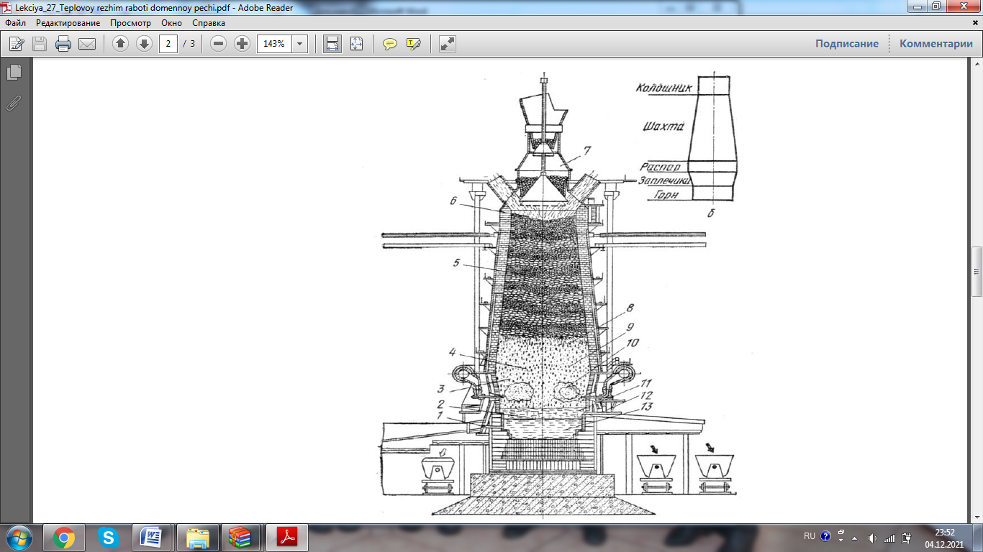

1 – шойын ағынөзек; 2 – горн (көрік); 3 – заплечики; 4 – пешқазан; 5 – шахта; 6 – колошник; 7 – сеппелі аппарат; 8 – шойын түзілу горизонты; 9 – қож түзілу горизонты; 10 – кокстың жану зонасы; 11 – қож қабаты; 12 – қож ағынөзегі; 13 – балқыған шойын

Сурет15 – Домна пешінің жұмысшы кеңістігінің қимасы (а) мен и көрінісі (б)

